Informe Trimestral de Abril a Julio 2020
Miguel Angel Bravo Castillon.

FOMENTO DEPORTIVO
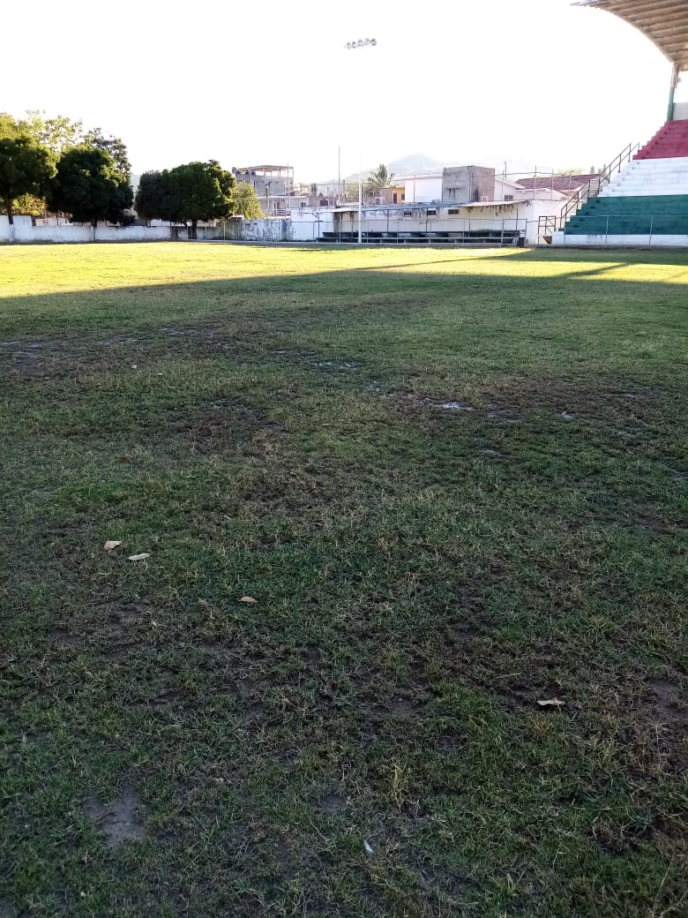
FOMENTO DEPORTIVO
FOMENTO DEPORTIVO
INFOME TRIMESTRAL DE ABRIL A JULIO 2021

El Departamento de Fomento Deportivo del H. Ayuntamiento Constitucional de Cabo Corrientes Jalisco, tiene como obligación de impulsar el Deporte o toda actividad física entre niños, jóvenes y adultos a lo largo y ancho del municipio.

Fomentar, es como la misma palabra lo dice, es favorecer del algún modo que una acción se desarrolle o que aumente un aspecto positivo de ella.

Cabe destacar que el H. Ayuntamiento se da a la tarea de recibir y dar solución a toda y cada una de las solicitudes que llegan a la Presidencia Municipal con las peticiones en cuestión de Deporte se refiere.

Las actividades que se realizan en las instalaciones deportivas para la práctica de algún deporte son:

- Riego a campos de futbol de forma manual.
- Poda de césped de las mismas.
- Limpieza de las instalaciones y espacios recreativos (cabecera municipal cuenta con 2 canchas)

Actividad Realizada
 | Abr | May | Jun
Riego al Campo de Futbol en forma manual
Poda de Césped de las canchas
Limpieza de las Instalaciones y espacios recreativos (Cabecera Municipal)
Mantenimiento y reparación de alumbrado en domo unidad deportiva
Mantenimiento de instalaciones deportivas
Apoyo a deportistas con transporte o combustible para eventos locales.
Apoyo a deportistas con material deportivo para eventos locales.
Rehabilitación de campo deportivo

Mantenimiento constante a la Unidad Deportiva Municipal que consta de riego, limpieza, poda y apoyo a distintas instituciones educativas con el personal para la mejora de sus áreas deportivas.

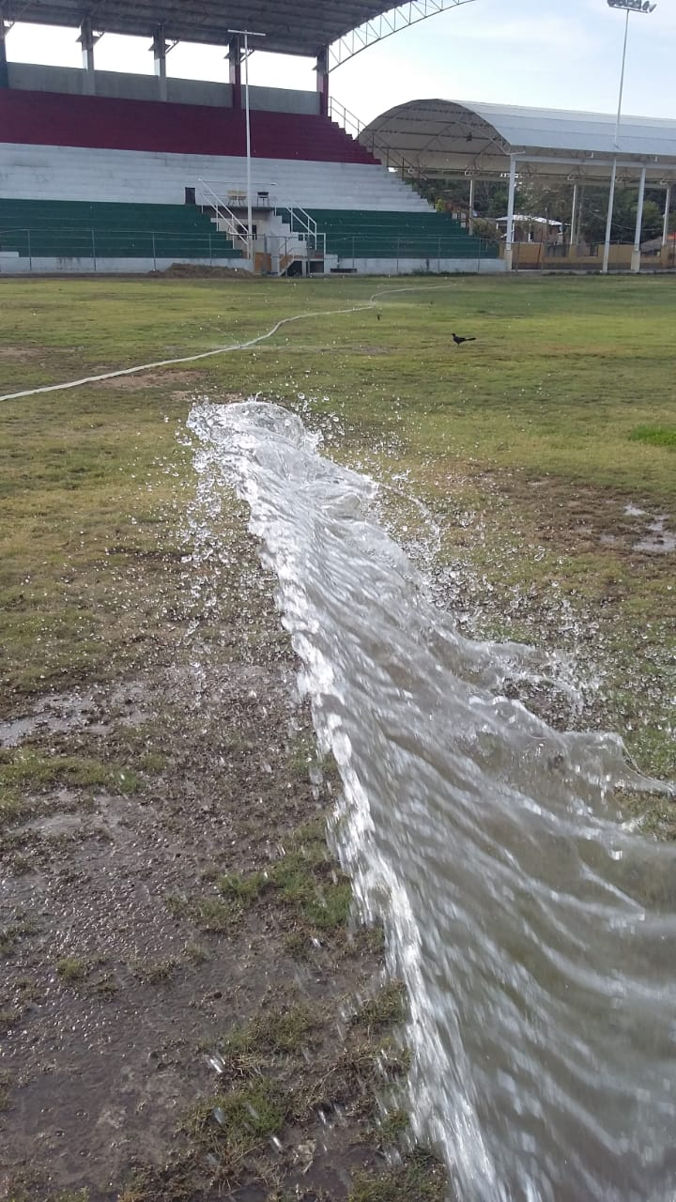

Del 15 de Marzo al 31 de Agosto 2020, la Unidad Deportiva y los espacios deportivos del municipio se han mantenido cerrados al publico debido a la pandemia mundial por el COVID-19, así como también se han cancelado los apoyos a eventos deportivos en todo el municipio. Cabe mencionar que el mantenimiento y rehabilitación de los espacios deportivos se han hecho a puerta cerrada durante estos meses de la pandemia.

